Технологическая карта урока французского языка в 7 классе
МБОУ Гимназия №25
Учитель: Григорьева Элина Сергеевна
Тема урока: « Одежда»
Целевая аудитория: 7 класс
Тип урока: урок открытия новых знаний
Цель урока: первичное закрепление и активизация употребления в речи знаний лексики и грамматики по теме « Одежда»
Задачи урока:
Образовательные:
- Введение и активизация лексических единиц по данной теме.
- Отработка навыков чтения.
- Развитие навыков диалогической и монологической речи.
- Развитие навыков аудирования.
Воспитательные:
- Развитие умения работать в парах.
- Формирование навыков общения, развитие навыков языковой компетентности.
- Поддержание интереса детей к изучению французского языка.
Развивающие:
- Совершенствование умения учащихся анализировать и обобщать знания.
- Развитие языковой памяти, логического мышления, самоконтроля.
УДД:
Личностные:
- развитие мотивации учебной деятельности;
- умение сотрудничать с партнером и получать положительный результат;
- развитие креативности, мышления, инициативы.
Предметные:
- расширение лексического запаса;
- стремление к овладению общей речевой культурой;
- активизация изученного материала для работы с текстом.
Метапредметные:
- планирование алгоритма построения диалога с партнером;
- владение навыками самоанализа и самооценки своей деятельности;
- умение вступать в речевое общение и сотрудничать со сверстниками в парах;
- извлечение информации из предоставленных источников, выделение главного и второстепенного;
- рефлексия, контроль и оценка результатов деятельности.
Форма организации учебной деятельности: фронтальная, парная.
Оборудование и наглядность:
- Компьютер;
- Интерактивная доска;
- Презентация Microsoft PowerPoint;
- Раздаточный материал;
- Аудиоприложение к учебнику Шацких В.Н. « Французский язык как иностранный 3-й год обучения. 7 класс» .- М. Дрофа, 2014.
- Материалы для проведения рефлексии в конце урока.
Ресурсы: учебник французского языка Шацких В.Н. « Французский язык как иностранный 3-й год обучения. 7 класс» .- М. Дрофа, 2014.
Ход урока
№ | Этапы урока и задачи | Время | Деятельность учителя | Деятельность учащихся
1 | Организационный этап: Задача: подготовить учащихся к началу уроку | 2 мин | Введение учащихся в атмосферу французского языка, создание благоприятной, дружеской атмосферы в аудитории.  -Bonjour, mes chers amis!  -Je suis ravie de vous voir!  - Asseyez-vous.  - Comment ça va?  - Qui est absente aujourd'hui?  - Quelle date sommes-nous aujourd’hui? | Коммуникативные:  - формирование способности сотрудничества с учителем;  - умение отвечать на вопросы;  Bonjour, madame!  - Oui, ça va.  -Nous sommes____  - Tous sont là.  Называют дату и день недели.
2 | Постановка цели урока. Мотивация учебной деятельности учащихся Речевая зарядка в режиме «Учитель – Класс», введение в тему урока  Задача: организовать и направить познавательную деятельность учащихся. | 5 мин. | Учитель показывает пословицы на французском языке. Pour apprendre le sujet de notre leçon vous devez lire le proverbe.  Aujourd’hui nous parlerons de vêtements.  Учитель работает с классом фронтально: задает учащимся вопросы по теме:  Quels vêtements portez-vous en hiver ? en été ?  Какую одежду вы надеваете зимой? Летом?  Quels vêtements préférez-vous ?  Какую одежду вы предпочитаете? | Регулятивные:  -целеполагание, постановка учебной задачи;  - нацеливание своей деятельности на решение поставленной задачи.  Учащимся нужно правильно перевести пословицу, догадаться о теме урока, ответить на вопросы учителя.
3 | Фонетическая разминка  Задача: активизировать изученную лексику и ввести новые лексические единицы. | 4 мин | Учитель предлагает учащимся послушать песню и потренировать произношение слов,  Ecoutez et répétez, s’il vous plaît! | Учащиеся слушают песню на французском языке и повторяют за диктором.
4 | Введение и первичное усвоение новых знаний  Задача: актуализация знаний по теме. | 10 мин | Введение лексических единиц ( Приложение 1) и грамматических правил по теме «Одежда».  Nous allons faire des exercices. Répétez des mots, s’il vous plaît.  - Liez les noms des vêtements et les images. Соедините картинки и слова. ( Приложение 2)  - Ouvrez vos livres à la page 103 ex .3.Chacun a sa garde-robe. Regardez les garde-robes ci-dessous et dites à qui elles sont. A une femme ? A un homme ? Откройте учебник на стр.103 упр.3. Назовите какая одежда относится к мужскому гардеробу, какая одежда относится к женскому гардеробу.  Учащиеся знакомятся с новым грамматическим правилом (степени сравнения прилагательных), выполняют упражнения. (Приложение 3) | Познавательные: узнают и фиксируют новые лексические единицы и грамматические правила (спряжение глагола mettre, степени сравнения прилагательных)  Учащиеся записывают новые слова в тетрадь и произносят новые ЛЕ за учителем.  У. Соотносят слова по переводу.  У. Соотносят слова по значению.  У. Выполняют грамматические упражнения
5 | Динамическая пауза  Задача: профилактика утомления, снижение стресса, обеспечение кратковременного активного отдыха для школьников во время занятий. | 2 мин | Смена деятельности, снятие умственного напряжения. | Учащиеся слушают песенку, повторяют движения и поют.
6 | Первичная проверка понимания нового материала | 10 мин | Учащимся необходимо прочитать текст, написать пропущенные слова на тему одежда, закончить предложения по смыслу.  ( Приложение 4) | Коммуникативные: участвуют в обсуждении содержания материала.  Личностные УУД: формирование навыков сотрудничества, культуры общения, уважительного отношения к отвечающему  У. Записывают пропущенные слова, затем читают текст друг за другом. После упражнение проверяется.
7 | Первичное закрепление нового материала Работа с текстом. Чтение диалога по ролям «В магазине». Составление собственного диалога в парах. | 10 мин | Pour acheter les vêtements où allons -nous ? Чтобы купить одежду, куда мы идем? Bien sûr, nous allons au magasin. Vous allez lire le dialogue et composez votre dialogue. Конечно, мы идем в магазин. Вы прочитаете диалог, вам необходимо составить собственный диалог в парах. (Приложение 5) | Познавательные: осуществляют актуализацию новых ЛЕ.  Регулятивные: принимают и сохраняют учебную цель и задачу, осуществляют самоконтроль и анализ ошибок.  Коммуникативные: работают в паре, учатся слушать других.  Дети читают и переводят диалог, затем в парах составляют свой диалог «в магазине»
8 | Итог урока. Инструкция по выполнению домашнего задания. Рефлексия.  Задача: выделять и осознавать то, что уже усвоено и что еще подлежит усвоению  Оценивать степень усвоения полученных знаний и собственную деятельность на уроке. | 2 мин | Организует самооценку учащихся  Что вы сегодня сделали на уроке? Что нового вы сегодня узнали?  Были ли какие-либо задания сложными?  Все ли вам было понятно?  Понравилось ли вам, как вы сегодня работали?  - Qu'est-ce que vous avez appris à cette leçon? Est-ce que tout est claire? Ecrivez le devoir à domicile. | Познавательные: анализ деятельности на уроке  Коммуникативная: учатся формулировать собственное мнение и позицию. Строят рассуждения, понятные для собеседника  Регулятивные: осуществляют самоконтроль, подводят итог своей работы.  Личностные: формирование навыков корректной самооценки.  Учащиеся записывают домашнее задание, заполняют небольшие анкеты по рефлексии и прощаются с учителем

Приложение 1
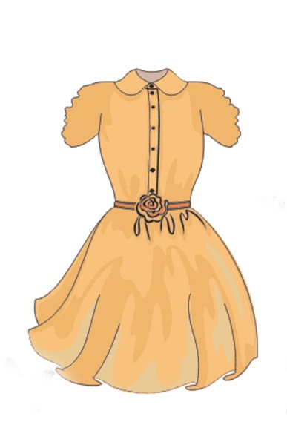
un bonnet une robe
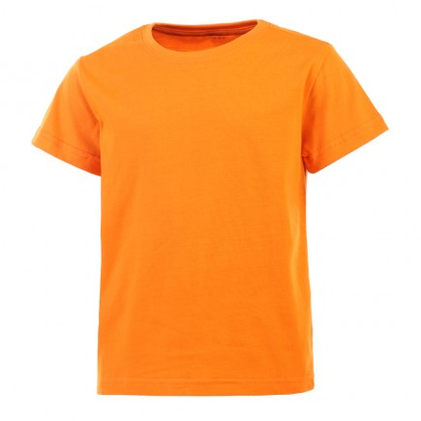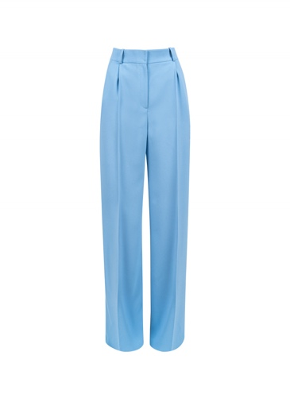
un T-shirt un pantalon
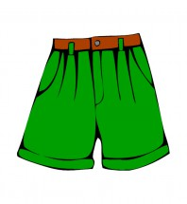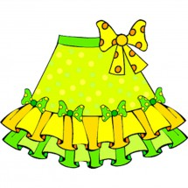
un short une jupe

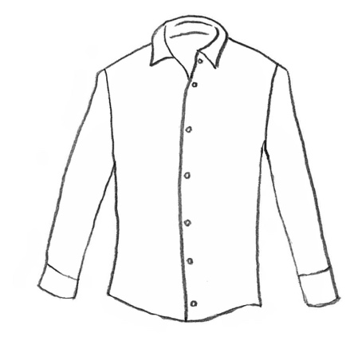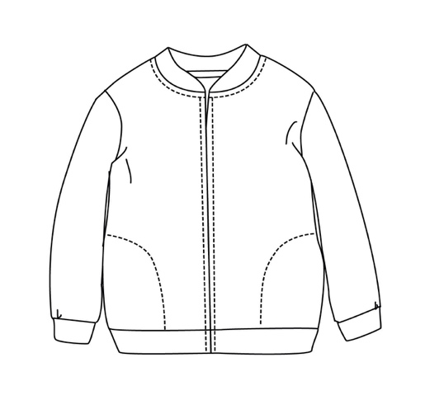
une chemise une veste

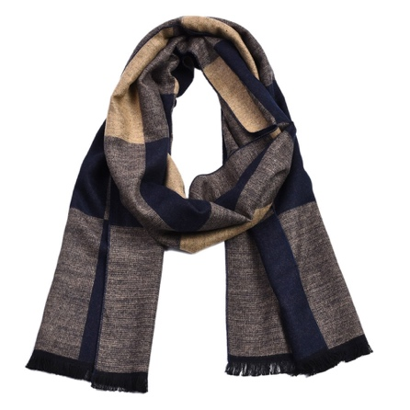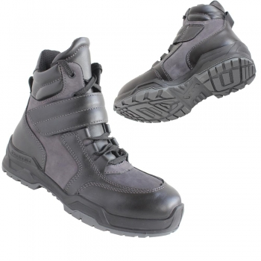
un écharpe des bottes
Mettre - надевать
Je mets Nous mettons
Tu mets Vous mettez
Il(elle) met Ils(elles) mettent
Traduisez en français.
1)Я надеваю рубашку.
2)Ты надеваешь брюки.
3) Он надевает куртку.
4) Мы надеваем ботинки.
5) Вы надеваете шапку.
6) Они (девочки) надевают платья.

Приложение 2
https://learningapps.org/watch?v=pm9k9b7a322
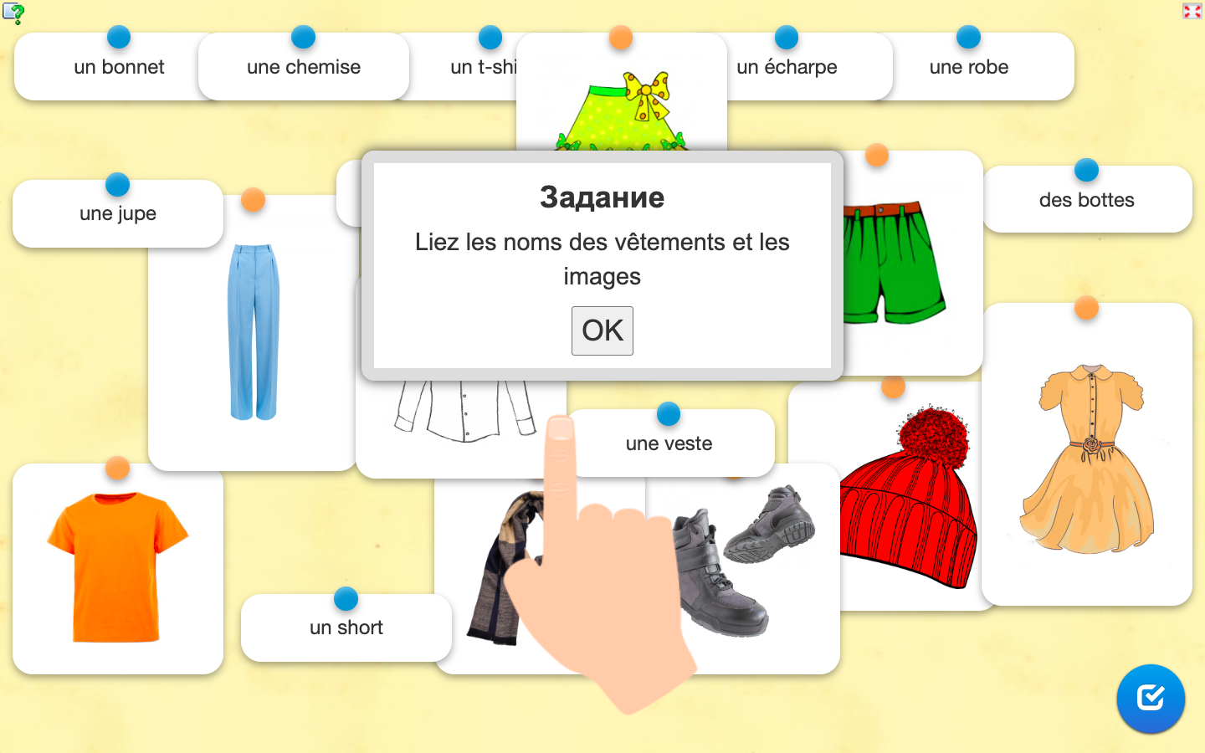

Приложение 3
Сравнительная степень прилагательных:
(+) plus … que Ce costume est plus cher que l’autre
более
(=) aussi…que Ce costume est aussi cher que l’autre
так же
(-) moins…que Ce costume est moins cher que l’autre
менее
Превосходная степень прилагательных указывает на наиболее высокую или на наиболее низкую степень качества
le (la, les) plus Cette marque est la plus connue.
наиболее + прилагательное
le (la, les) moins Cette marque est la moins connue.
наименее
Cравните два предмета:
1)la jupe (+ commode) la robe.
2) ce costume (= élégant) l’autre.
3) ce pantalon (- cher) ce jean.
4) ce pull (+ cher) l’autre.
5) ces baskets (= commodes) l’autre.
Поставьте словосочетание в превосходную степень:
Ces baskets (+ commodes).
La robe (- chère) de la collection.
Приложение 4
Прочитай текст, вставь пропущенные слова
Je m’appelle Nicolas. Je suis grand. J’ai les cheveux noirs et les yeux verts. Aujourd’hui je porte une 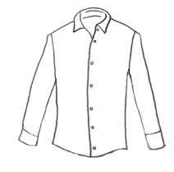 et un 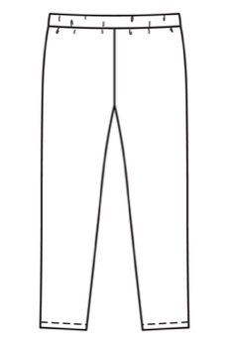.En hiver je porte 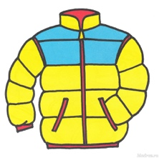 et une .

En été je porte un 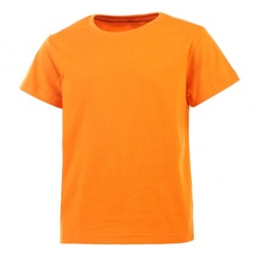et un . J’ai un frère, qui s’appelle Michel. Aujourd’hui il porte des 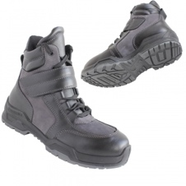et un 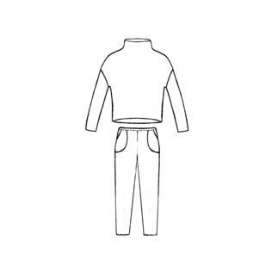.

Закончи фразы:
En été,
En automne, Les filles portent…
Les garçons portent…
En hiver,
Au printemps,

Приложение 5
Прочитайте диалог и замените подчеркнутые слова. Разыграйте диалог в парах.
Au magasin
Cliente: Madame, s’il vous plaît…
Vendeuse: Vous désirez une robe ?
Cliente: Qui, j’en voudrais une violette.
Vendeuse: Quelle est votre taille ?
Cliente: Je fais du 40.
Vendeuse: Voilà.
Cliente: Je peux l’essayer ?
Vendeuse: Bien sûr. Voilà.
Cliente: Combien coûte cette robe ?
Vendeuse: 100 euros.
Cliente: Hum, c’est cher, mais je l’achète. Voilà, s’il vous plaît.
Vendeuse: Merci et au revoir.
Cliente: Au revoir.

